Pirjo Laulajainen ja Pirjo-Riitta Lehtonen 27.4.2012

ERÄÄNTYNEET NOUTOA ODOTTAVAT NITEET
SILVERISSÄ

Aloitussivu (= paletti) ja sieltä Tiedonhaku ja Varausten haku (= kirjat, joiden välissä lipukkeet)

Valitse Noutokirjasto ja Noutoyksikkö
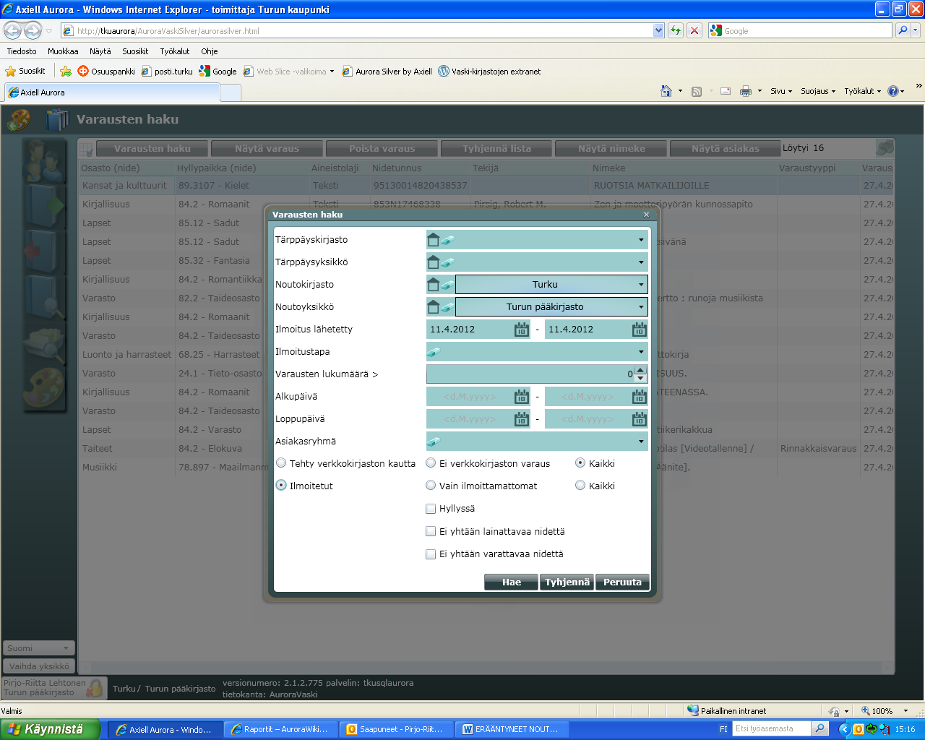

Ilmoitus lähetetty-kenttään merkitään erääntyneiden noutamattomien varausten tärppäyspäivä (näkyy erääntyneen noutamattoman niteen välissä olevasta varauskuitista).

Laita täppä alas kohtaan Ilmoitetut.

Klikkaa Hae, saat listan.

Voit tulostaa listan tulostimen kuvasta (oikea yläkulma).
Huomioi, että tulosteeseen tulee vain se osa listasta, joka näkyy näytöllä. Järjestäkää siis sarakkeet järkevästi. (Tallennus vasemmalta ylhäältä, ruudukon takaa).

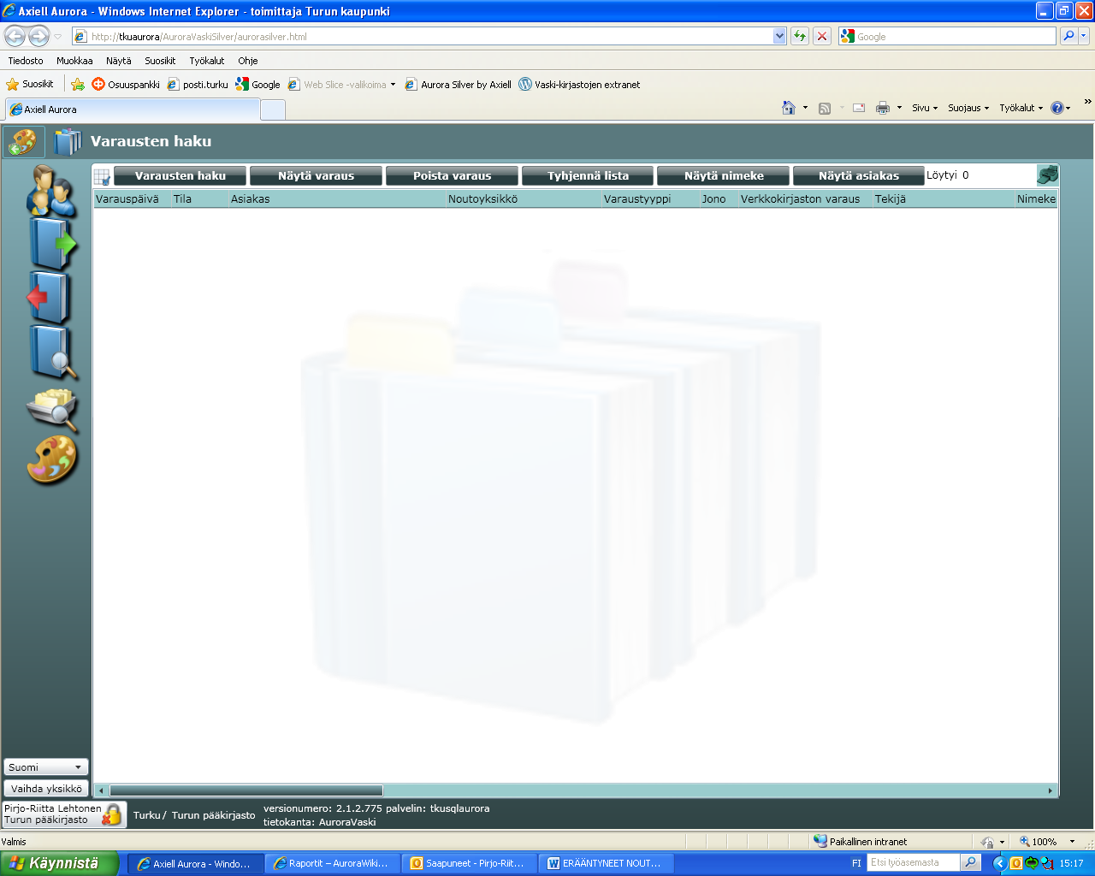
(esimerkissä on tyhjä lista; löytyi 0, koska ei ole erääntyneitä noutamattomia varauksia 11.4.)

Ota niteet varauslistan listan mukaan varaushyllystä.

Palauta kaikki listan niteet.

